**客户主数据\_维护示例1**

**一．说明**

    本文描述的客户是一般客户（帐户组KUNA），它维护了销售范围和公司代码两个视图，具有对其销售和结算的功能。本示例还适用于售达方、送达方型（以上只需维护销售视图）、结算型（只需维护会计视图）的客户，这两类客户不再单文描述，只要维护指定的视图即可。

    客户的编号是外部给号，具体情况详见《[维护客户号码范围](http://blog.sina.com.cn/s/blog_4e997c670100ee6o.html)》。

**二．示例数据**

|  |  |  |
| --- | --- | --- |
| **条目** | **R/O** | **数据** |
| **初始屏幕** | | |
| 帐户组 | R | KUNA 一般客户 |
| 客户 | R | T-C10001 |
| 公司代码 | O | C100 |
| 采购组织 | O | C100 |
| 分销渠道 | O | D1 |
| 产品组 | O | C1 |
| **基本视图-地址** | | |
| **名称** |  |  |
| 标题 | O | 公司 |
| 名称 | R | 里仁通讯器材店 |
| **检索项** |  |  |
| 搜索项1 | O | 里仁 |
| **街道地址** |  |  |
| 街道/门牌号 | O | 卢沟桥西街 / 1842号 |
| 邮政编码/城市 | O | 100072 / 北京 |
| 国家 | R | CN 中国 |
| 地区 | O | 010 |
| **公司代码视图（公司代码：C100）** | | |
| **会计信息** | | |
| 统驭科目 | R | 14000100 |
| 排序码 | O | 001 |
| **支付数据** | | |
| 付款条件 | O | 0001 |
| 容差组 | O | FQ01 |
| **销售范围视图(销售组织C100、分销渠道D1、产品组C1)** | | |
| **销售** | | |
| 销售地区 | R | 000001 北方地区 |
| 订单可能性 | R | 100 |
| 货币 | R | CNY |
| 价格组 | R | 01 大宗买卖 |
| 客户定价过程 | R | 01 标准 |
| 价格清单 | O | 01 批发 |
| **发送** | | |
| 订单组合 | O | √ |
| 装运条件 | R | 01 标准 |
| 最大部分交货 | O | 9 |
| **开票凭证** | | |
| 国际贸易条款 / 描述 | O | EXW 工厂交货 |
| 付款条件 | O | 0001 立即付款无扣除 |
| 帐户分配组 | O | 01 国内收入 |
| 税收 | R | CN MWST 1(必须上税) |

表1 示例数据

    示例数据的客户只是维护了最基本的几个页面。由于它集售达方、结算方于一身，所以在销售视图中的合伙人设置不需要给定值，用系统默认即可。

**三．维护步骤**

    维护的事物码有多个，通用的是XD01，财务专用的是FD01（只有公司代码视图），后勤专用的是VD01(只有销售范围视图)。

    维护的方法有以下两种：

* 用XD01一次性创建基本、公司代码、销售范围视图；
* 用XD01、FD01、VD01创建基本视图，再用XD01、FD01创建公司代码视图，用XD01、VD01创建销售范围视图。

[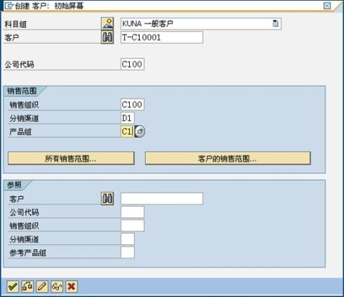](http://photo.blog.sina.com.cn/showpic.html#blogid=4e997c670100ejnh&url=http://s2.sinaimg.cn/orignal/4e997c67t6fc3a36cfa71&690)

    按表1输入初始屏幕相关数据后，按回车进入各视图界面，维护操作详见各视图详解。在维护过程中，注意使用转换各页面的技巧。示例数据中列出的条目需要维护，未列出的按系统给出的默认值。保存后下部状态栏出现创建成功提示（[客户主数据_维护示例1](http://photo.blog.sina.com.cn/showpic.html#blogid=4e997c670100ejnh&url=http://s2.sinaimg.cn/orignal/4e997c67t6fc3a4036d81&690)）。